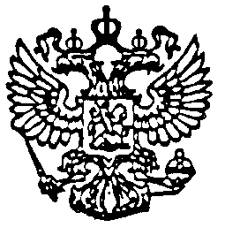

СОВЕТ ДЕПУТАТОВ МО «АРГУНОВСКОЕ»
ПЯТОГО СОЗЫВА
165111,пос.Аргуновский,ул.60 лет Октября,11 (881836) 66067
(индекс, почтовый адрес местонахождения администрации, тел./факс)

(первое заседание)

Р Е Ш Е Н И Е

07 октября 2021 года № 1

О повестке организационного
заседания Совета депутатов
МО «Аргуновское»
пятого созыва

Совет депутатов МО «Аргуновское» РЕШАЕТ:

Утвердить следующую повестку организационного заседания Совета депутатов:

1. О признании полномочий депутатов Совета депутатов МО «Аргуновское» пятого созыва.
Докладчик: Ядрихинский Максим Владимирович – председатель Вельской территориальной избирательной комиссии.

2. О процедуре голосования по выборам председателя Совета депутатов МО «Аргуновское» пятого созыва.
Докладчик: Бегунов Игорь Валентинович – глава МО «Аргуновское».

3. Об избрании председателя Совета депутатов МО «Аргуновское» пятого созыва.
Докладчик: Бегунов Игорь Валентинович – глава МО «Аргуновское».

4. Об избрании заместителя председателя Совета депутатов МО «Аргуновское» пятого созыва.
Докладчик: Бегунов Игорь Валентинович – глава МО «Аргуновское».

5. О графике проведения очередных заседаний Совета депутатов МО «Аргуновское» пятого созыва в 2021 году (октябрь-декабрь)
Докладчик: Бегунов Игорь Валентинович – глава МО «Аргуновское».

Председатель Совета депутатов
МО «Аргуновское» Н.Ю.Гиль

